เอกสารประกอบการเรียนสีไม้
วิธีการระบายสีไม้ให้สวยงามสามารถทำได้ดังนี้
- ใช้สีไม้ที่แหลม เพราะสีที่แหลมจะทำให้ควบคุมการออกแรงในการระบายได้ง่ายกว่าสีทู่ อีกอย่างสีแหลมๆยังสามารถวาดลวดลายให้สวยได้เพิ่มมากขึ้นด้วย
- การระบายเป็นเส้นๆจะช่วยทำให้การระบายสีมีมิติและเพิ่มลวดลายหรือเพิ่มสีที่มีสีสันได้เพิ่มมากขึ้น อีกอย่างการระบายสีเป็นเส้นๆแบบนี้สามารถแก้ไขสีที่ไม่สม่ำเสมอให้กลับมาเป็นสีที่สม่ำเสมอและสวยงามมากยิ่งขึ้น
- ระบายสีอย่างหลากหลาย การผสมสีให้เป็น เป็นสิ่งที่ดีมาก เพราะว่าการผสมสีให้ได้สีใหม่ที่สวยงามมากยิ่งขึ้นจะทำให้มีสีที่หลากหลายและสวยงามมากยิ่งขึ้น
- การระบายสีให้เกิดเงาสามารถทำได้ด้วยการระบายสีจากสีอ่อนไปสีเข้ม การระบายแบบนี้จะทำให้เกิดเงาได้ตามใจแล้ว
สีไม้เป็นมีที่หลายคนรู้จัก การระบายสีไม้เป็นการระบายสีพื้นฐานและเด็กทุกคนจะต้องระบายเป็นกัน เพราะว่าในการเรียนศิลปะหรือในการระบายสี สีไม้เป็นสีที่ระบายง่ายที่สุดและสามารถระบายให้ออกมาสวยได้อย่างง่ายๆเลย แต่วิธีการระบายสีให้สวยที่เรานำมาฝากกันในวันนี้ก็ทำให้คุณระบายสีออกมาสวยเช่นกัน เป็นพื้นฐานการระบายสีควรรู้ เพื่อที่จะใช้ความรู้นี้พัฒนาการระบายสีให้ยากด้วยการผสมสีให้ออกมาสวย หรือไม่การไล่สีให้สวยก็สามารถทำได้ด้วยการเรียนรู้พื้นฐาน

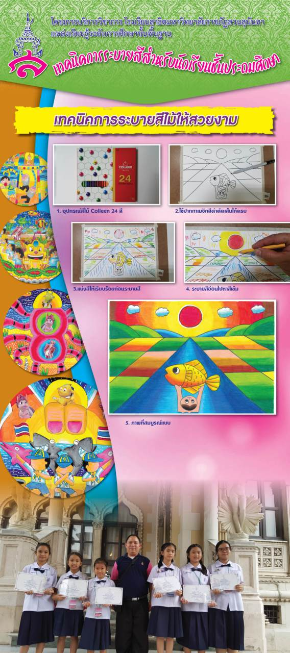
เอกสารประกอบการเรียนสีชอล์ก

การระบายสีชอล์ก
สีชอล์กเทียนหรือสีชอล์กน้ำมัน (Oil Pastel) เป็นสีที่นิยมใช้กันมากในหมู่ของเด็กนักเรียนระดับอนุบาลหรือระดับประถมศึกษา เหมาะสำหรับการเขียนภาพระบายสีที่ไม่ต้องการความละเอียดเหมือนจริงมากนัก เช่น การเขียนภาพทิวทัศน์ ภาพหุ่นนิ่ง

การะบายสีชอล์กเทียน นิยมระบายจากสีอ่อนไปหาสีแก่ซึ่งเป็นการระบายสีที่ให้ความสำคัญของภาพจากส่วนที่ได้รับแสงหรือส่วนที่มีค่าน้ำหนักแสงเงาอ่อนๆ ก่อนส่วนที่มีน้ำหนักเข้มโดยค่อยๆเพิ่มน้ำหนักให้เข้มขึ้นโดยใช้สีเข้มระบายทับตามลำดับ

วัสดุอุปกรณ์
1. สีชอล์กเทียน มีหลายยี่ห้อหาเลือกซื้อได้ตามความต้องการ
2. กระดาษวาดเขียน ควรใช้กระดาษเนื้อค่อนข้างหนา ผิวเรียบด้านนักเรียนนิยมใช้กระดาษ 100 ปอนด์
3. ดินสอ สำหรับการร่างภาพ ควรใช้ดินสอไส้เกรด HB ก็พอ และดินสอ EE ซึ่งนักเรียนระดับอนุบาลหรือประถมนิยมนำมาใช้ในการตัดเส้นเก็บรายละเอียด ในขั้นตอนสุดท้าย
4. กระดาษชำระ หรือผ้าสะอาด สำหรับปัด เช็ดฝุ่นสีหรือรอยเปื้อน
5. โต๊ะ หรือแผ่นกระดานรองเขียน ให้ความสะดวกในการวาดภาพนอกสถานที่

สีชอล์ค เป็นสีฝุ่นผงละเอียดบริสุทธิ์นำมาอัดเป็นแท่ง ใช้ในการวาดภาพ มากว่า 250 ปีแล้ว ปัจจุบัน มีการผสมขี้ผึ้งหรือกาวยางไม้เข้าไปด้วยแล้วอัดเป็นแท่งในลักษณะของดินสอสี แต่มีเนื้อ ละเอียดกว่า แท่งใหญ่กว่า และมีราคาแพงกว่ามาก มักใช้ในการวาดภาพเหมือน

การสร้างงานด้วยสีชอล์คน้ำมัน มักจะมีการระบายทับซ้อน ประมาณ 2 - 3 ชั้น เพื่อให้เกิดการผสมผสานสีใหม่ หรือการไล่โทนสีอย่างกลมกลืน

เทคนิคการระบายสีชอล์ก
1. การระบายสีชอล์ค ควรใช้กระดาษผิวหยาบเพื่อให้พื้นผิวยที่ขรุขระสามารถรองรับเนื้อสีไว้ได้ เช่น กระดาษร้อยปอน เป็นต้น
2. การระบายสีชั้นแรกควรใช้สีเข้มก่อนเพราะสีชอล์คน้ำมันเป็นสีที่ทึบแสง และควรระบายสีให้กลมกลืนกันไว้ เพราะต้องเผื่อความลึกของพื้นผิวไว้ให้สีชั้นบนด้วย จากนั้นแล้วการระบายสีชั้นต่อๆไปจึงเป็นสีอ่อนขึ้นตามลำดับ
3. ช่วงต่อตะเข็บระหว่างสี ควรระบายให้บางกว่าในส่วนที่ถัอออกไปจะได้ช่วยในการผสมผสานกลมกลืนเป็นไปได้ง่าย

4. ควรวาดภาพวัตถุที่มีขนาดใหญ่หรือปานกลาง เพราะสีชอล์กไม่เหมาะกับภาพวัตถุที่มีขนาดเล็ก เวลาระบายจะดูไม่สวย
5. เวลาระบายสีชอล์กลงไป จะมีเศษสีติดอยู่บนกระดาษควรใช้กระดาษทิชชูปัดออกเบาๆก่อน แล้วค่อยระบายอีกครั้ง
6. ถ้าหากอยากเอาภาพที่วาดเสร็จแล้วไปใส่กรอบไม่ควรตีเส้นขั้นขอบเพราะจะดูไม่สวย
7. เมื่อระบายสีชอล์กเสร็จในแต่ละครั้งควรนำกระดาษทิชชูมาเช็ดสีที่ติดอยู่เพราะถ้าไม่เช็ดแล้วระบายซ้ำอีก สีบนภาพจะดูหมอง
7. ควรใช้สีให้ถูกต้องเพราะถ้าระบายผิดจะแก้ไขได้ยากแล้วยิ่งระบายสีทับไปอีกก็จะยิ่งเละ

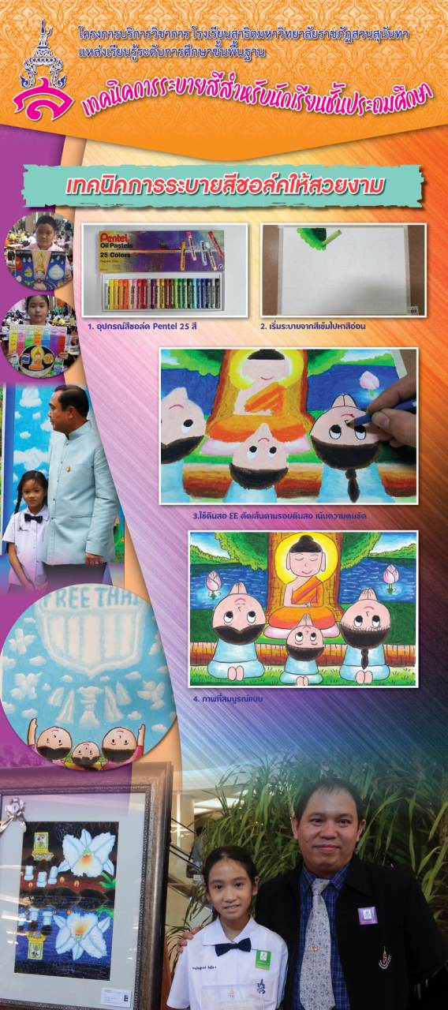

เอกสารประกอบการเรียนสีน้ำ
สีน้ำ (Water Color) มีกรรมวิธีในการสร้างสรรค์ผลงานหลายวิธี
แต่ในที่นี้ผู้เขียนจะขอกล่าวถึงเฉพาะเทคนิคที่นิยม
ใช้ในการเรียนการสอนกันในโรงเรียนเท่านั้น ดังนี้ี้
1. การระบายแบบเปียกบนแห้ง(Wet into Dry)
เป็นเทคนิคการระบายสีน้ำใน
สภาพที่สีผสมน้ำให้เหลวเปียกชุ่มนำไประบายลงในกระดาษที่แห้งคือ
ไม่ต้องระบายน้ำให้กระดาษเปียกเสียก่อน
หากระบายต่อเนื่องกันจะทำให้เกิดสภาพสีเรียบ
เทคนิคนี้เหมาะสำหรับการระบายรูปทรงเหลี่ยมทั้งหลาย
หรือวัตถุสิ่งของที่มีลักษณะพื้นผิวเรียบ เช่น พื้น หรือผนัง อาคารสิ่งก่อสร้าง เป็นต้น
2. การระบายแบบแห้งบนแห้ง(Dry on Dry)
เป็นเทคนิคการระบายสีน้ำในสภาพสีที่ข้นหนืดผสมน้ำน้อย
ลงบนกระดาษที่แห้งไม่เปียกน้ำ เทคนิควิธีการนี้เหมาะสำหรับการระบายสีที่ต้องการแสดง
ให้เห็นถึงลักษณะผิวของวัตถุที่หยาบ ขรุขระ หรือแข็งกระด้าง
เช่น ผิวของเปลือกไม้ ผิวของดิน หิน ผิงผนังต่างๆ
หรือนำไปใช้ในการเก็บรายละเอียกของภาพในขั้นตอนสุดท้าย
และยังแสดงถึงความรวดเร็วชำนาญในการใช้แปรงพู่กันของผู้วาดอีกด้วย
3. การระบายแบบเปียกบนเปียก (Wet into Wet)
เป็นเทคนิคการระบายสีน้ำที่เหลวเปียกชุ่มลงบนกระดาษที่ลงน้ำให้เปียกชุ่มเตรียมไว้
สภาพสีที่ได้จะไหลซึมรุกรานเข้าหากัน ให้ความรู้สึกว่าสีเปียกชุ่มน้ำอยู่ตลอดเวลา
เทคนิคนี้เหมาะสำหรับการระบายภาพของท้องฟ้า ผืืนน้ำ
ภูเขาและแนวต้นไม้หรือป่าในระยะไกล

4. การระบายแบบใช้เทคนิคต่างๆ (Texture Surface)เป็นเทคนิคการระบายสีน้ำที่มีการเตรียมการพื้นผิวขอ
กระดาษด้วยวัสดุอุปกรณ์ต่างๆ ก่อนการระบายสี
และหลังการะบายสี เช่น การทากาว การหยดเทียนไข
เพื่อสร้างร่องรอยบนกระดาษก่อนระบายสีน้ำทับลงไป หรือการขูด ขีด
ด้วยของปลายแหลมหรือมีคม การโรยเกลือลงบนสีในขณะที่สียังไม่แห้ง การนำแอลกอฮอล์มาระบายลงบนสีที่ยังไม่แห้ง เป็นต้น

ใบงาน
ให้นักเรียนวาดภาพในวังสวนสุนันทา มา 1 ดอก พร้อมระบายสีน้ำ ให้สวยงาม
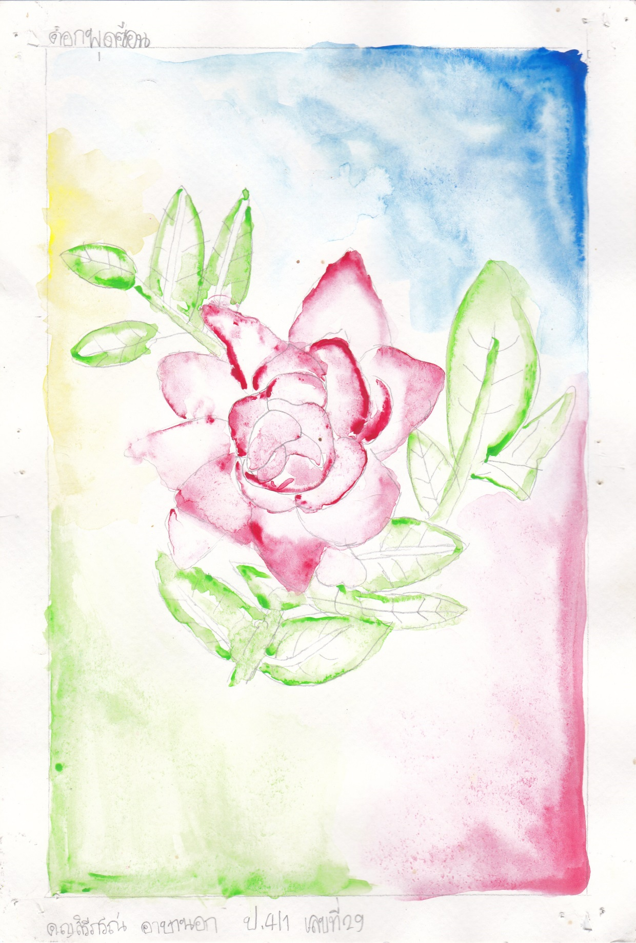
ใบงาน
ให้นักเรียนวาดภาพในวังสวนสุนันทา มา 1 ดอก พร้อมระบายสีน้ำ ให้สวยงาม
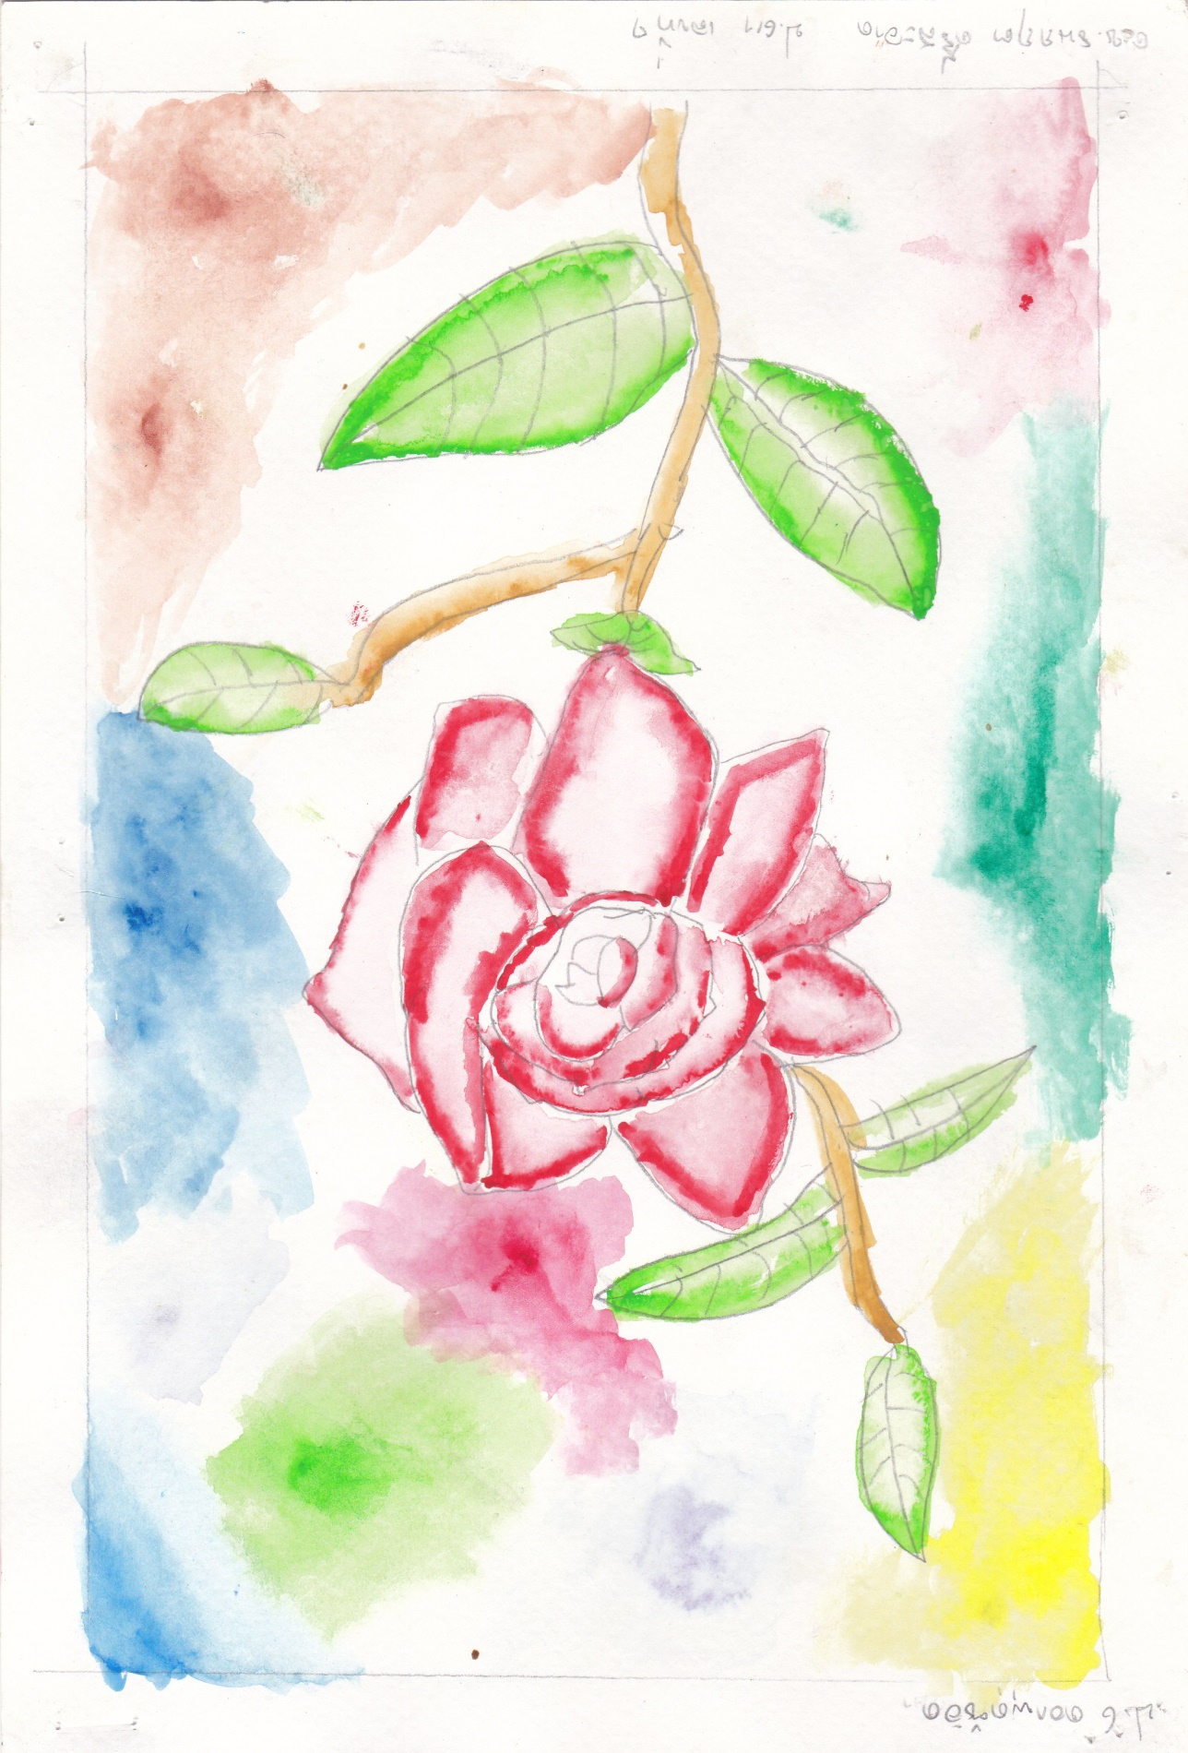

ใบงาน
ให้นักเรียนวาดภาพในหัวข้อ “ความประหยัด ” พร้อมระบายสีชอล์ค ให้สวยงาม

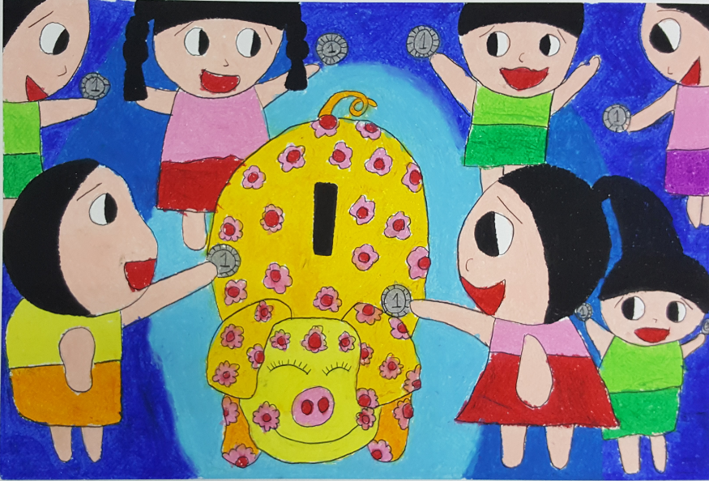

ใบงาน
ให้นักเรียนวาดภาพในหัวข้อ “ธรรมชาติแสนสวย ” พร้อมระบายสีไม้ ให้สวยงาม

